# 一、研究背景与意义

随着现代科技的发展和生活水平的提高，人们对于产品的人性化需求也越来越高，因此产品的人性化设计成为设计高质量产品过程中需要重视的因素之一。人性化设计的产品能够增加舒适度和减少工伤数量。

人体测量是对人体的尺寸、形状、长度以及工作能力进行测量，它是人体科学的一个重要的分支，其中人体外形的尺寸数据是人体测量中最重要的组成部分，可以用来作为产品工效学设计和空间布局设计的基本技术依据。人体测量的应用涵盖了与人相关的各个领域，如服装号型设计、建筑装修设计、家具设计、产品造型设计、机械制造、交通工具座舱设计、公共设施设计、医疗工程、人体仿真等。近年来，随着数字媒体产业的迅速发展，高精细的人体模型数据还在人机交互、虚拟现实、三维影视特效、三维游戏等中扮演着极为重要的角色。因此，人体测量技术得到了世界各国的高度重视和深入研究。

# 二、国内外研究现状

传统的人体尺寸数据库主要是采用人体测量尺测量得到。众所周知，人工测量存在主观性强、误差随机性大、效率低和可重复性差的不足，并且测量结果缺乏完整的三维人体信息，其应用范围非常有限。近年来，随着各种三维扫描与测量设备的普及，人体测量逐渐从传统的尺寸测量向完整的三维人体外形扫描和测量发展[1]，并开始建立相应的三维人体模型数据库。与传统的人体测量尺寸相比，三维人体模型数据中所蕴涵的信息更为丰富，其应用领域和范围也更加宽广。

CAESAR（Civilian American and European Surface Anthropometry Resource）是国际上第一个大型三维人体测量项目[Robinette1999]，项目分别采用Cyberware WB4和Vitronic三维扫描仪对北美和欧洲地区的年龄在18-65岁之间的共4400个样本进行了三维人体扫描，如图1所示，并建立相应的三维人体模型数据库。随后，欧美和部分亚洲国家陆续开展了SizeUK、 SizeUSA、SizeFrench、SizeSweden、SizeKorea、SizeThailand等项目。这些项目均以三维扫描技术作为模型获取手段。我国目前的《中国成年人人体尺寸》标准建立于20年前。2005年，中国标准化研究院开始使用三维扫描仪对全国2万多个未成年进行了人体三维扫描，建立了中国未成年人三维人体模型数据库；2013年，中国标准化研究院开始使用三维扫描仪进行中国第二次成年人人体扫描和尺寸测量工作，准备建立中国成年人三维人体模型数据库。此外，国内研究人员和商业公司还陆续采用三维人体扫描仪开展过一些中小规模的三维人体测量项目，例如东华大学服装学院、北京服装学院、恒源祥集团等。

目前，三维人体模型获取主要采用三维扫描仪或RGBD相机。三维扫描仪基于激光测距或结构光原理[Anguelov2005, Hasler2009]，其优势在于鲁棒性强、扫描分辨率高。最新的扫描仪其理论测量精度可达0.2mm [Artec3D]，非常适合于静态刚体的外形获取，如机械零件、产品外形、静态文物等。但是，三维扫描仪的一个显著不足是测量时间较长。例如，目前成熟的三维扫描仪扫描整个人体最快也需要10秒左右。众所周知，人体是非刚体，即使是专业模特，也难以在长达数秒的扫描时间内保持姿势完全静止。正因如此，在人像摄影中，快门时间通常设定在数十分之一秒、百分之一秒内甚至更高以保证拍摄对象的清晰。因此，传统的三维人体扫描结果应为不同角度(获取方向)、不同时间(10秒内)和不同姿态(10秒或更长时间内小幅运动)的多个人体外形的混合，必然会存在原始数据误差、点云配准误差、表面重建误差等一系列误差，从而对最终获取的三维人体模型的精度产生较大影响。此外，由于需要相对较长的扫描时间，这种方式难以获得时空一致的人体表面纹理。RGBD相机是近年来出现并得到普及的三维信息获取和体感交互设备，代表性的设备是微软的Kinect[Newcombe2011]。由于集成了红外深度相机并采用硬件加速，Kinect具有实时性好、成本低廉的优点，并在面向游戏和数字娱乐的快速人体建模中得到应用[Tong2012]。然而，RGBD相机的获取分辨率低、数据的噪声大；此外，采用RGBD相机进行多角度的完整人体扫描，仍然需要至少3秒时间[Chen2014]。因此，重建的人体模型精度较低，尚不能满足高精度人体建模的需求。

随着数字成像技术的快速发展，我们已经可以方便地获取千万像素级别甚至更高的数字照片。在这些照片中，人体表面的一些细节，如皮肤上的皱纹、凹凸、色斑、毛发等，可以表现得淋漓尽致。这提示我们在可控的漫射光环境下，如果实现多台相机在多个角度同步拍摄，那么我们就可以获得人体模型的瞬间投影，实现人体模型的“刚体”采集，避免传统扫描方法中存在的时间和姿态不同步的问题，并可以获得时空一致的表面纹理。这提示我们可以基于高分辨率照片、采用同步多双目立体视觉的方法实现高精度人体模型的重建[Seitz2006, Starck2007]。

但是，在大量高分辨率图像条件下，基于多双目立体视觉的高效、高精度和鲁棒三维重建仍然是一个具有挑战性的问题，仍然存在弱纹理匹配困难、点云恢复效率低、大量点云配准精度差、点云重构效率和精度不高等一系列难题。因此，基于同步多双目立体视觉的高精度人体建模的相关研究，不仅可以发展和完善立体视觉和数字几何处理中的相关理论和方法，高效地建立高精度人体模型；而且相关硬件和软件系统的研究和开发，可以形成一种全新的三维扫描系统原型，该系统可以在瞬间获取非刚体外形，克服传统三维扫描设备采集时间长、所获取的数据时空不一致的问题。此外，基于多双目立体视觉的高精度人体建模的研究，还是构建高精度人体模型数据库的基础和关键技术，不仅在服装、建筑、家居、制造、交通等重要领域有着广泛应用，同时在医疗工程、人体仿真、人机交互、虚拟现实、三维影视动画、三维游戏等产业中扮演着极为重要的角色。

# 三、科学问题与关键技术

## 3.1 引言

三维人体测量技术根据数据采集传感器是否依赖人造光源分为主动式和被动式两种。主动式的三维重建主要利用的是结构光和TOF（Time of Flight）技术来构建人体的深度图，而被动式主要依赖摄像机，根据相机拍摄的不同视角下的图片来恢复出人体的三维点云。在被动式系统中主要有两种重建技术：基于双目的三维重建技术和基于多目的三维重建技术。本章主要对基于双目的三维重建系统进行了简要的阐述。

## 3.2基于双目的三维重建系统简介

基于双目的三维重建系统是以双目相机作为基础，双目相机顾名思义是由两架相机组成，两架相机位置连线称为基线，一般而言双目相机的基线较短。首先，双目系统根据两架相机在极平面上的几何计算得到单个视角下的深度图，将深度图片转化为点云。接着，对恢复得到的图片进行预处理，例如离群点的剔除、点云的平滑处理等。随后，进入到刚性配准的步骤，刚性配准的作用是将多个单视角下的点云数据进行拼接，从而得到一个完整的点云数据。在人体测量中，一方面因为多视角点云数据的获取一般不能同步完成，在数据采集的过程中，非刚性对象难免会发生非刚性运动，最终获取到的点云数据会带有低频的非刚性形变；另一方面，点云获取设备自身所带的标定误差也可能对点云数据的产生低频的非刚性形变。对这类点云数据，通常需要依靠非刚性配准才能取得较好的配准效果。得到整体的点云之后，由于相机存在视觉死角，有些部位并不能重建出来例如腋窝、脚底，这样就需要利用补洞的方法来完善的点云数据。随后利用Possion重建等方法将点云数据转化为三维网格数据。由于在前面的点云处理工程中只用了点云的几何信息，所以算法的输入并没有加入点云的纹理，因此当处理完点云数据就需要将原始图片上的点云纹理映射到当前的点云数据上。最终，对进行参数一致化处理，即得到最终的人体三维模型，利用该模型可以测量任意部位人体的尺寸数据。

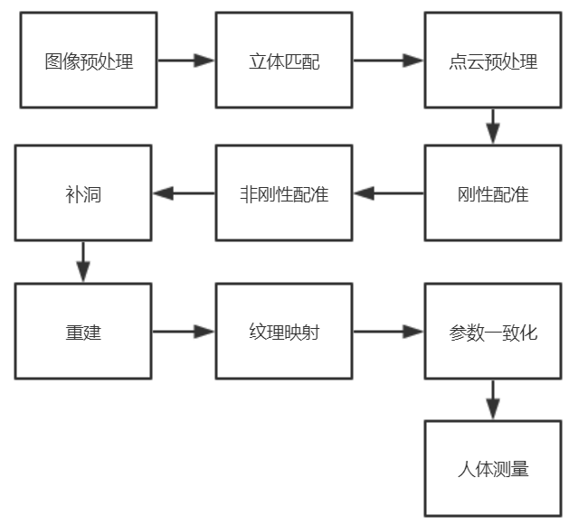

图 1 基于双目的三维重建系统流程示意图

### 3.2.1 图像预处理

当获取到人体图片之后，需要进行图片的预处理，首先要将背景从图片中剔除掉，从而得到干净的人体点云数据。批量图像的自动化前景背景分割

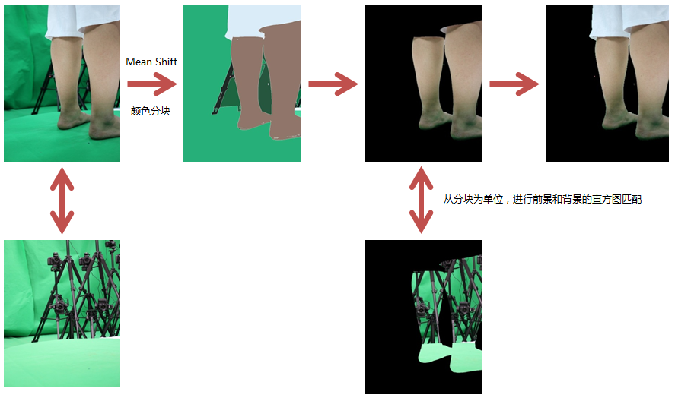

图 2 基于深度学习的自动化前景背景分割

### 3.2.2立体匹配

立体匹配的任务是利用双目视觉得到的两幅带有视差的图片，恢复出初始的点云数据。而立体匹配中最为核心的问题就是利用对极几何约束求解相机的外参，由于相机的内参已经有标定中以及获得，由此便可以得到图片的深度信息，如下图所示是对极几何的示意图。

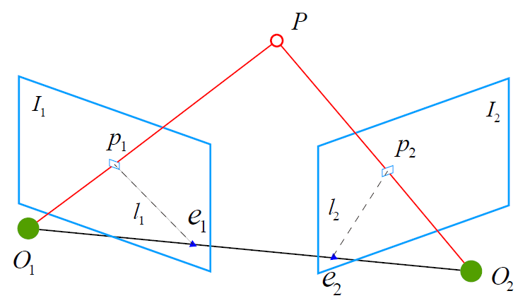

图 3 对极几何示意图

根据上图得到对的定义如下，面***PO***1***O***2称为极平面（Epipolar Plane），点***e***1和点***e***2被称为极点（Epipoles），以及线***O***1***O***2被称为基线（Baseline）。根据射线***O***1***p***1和***O***2***P***2必然相交于点***P***，由此可以得到对极约束。

### 3.2.3点云数据的预处理

去噪、重采样、法向估计、有向距离场

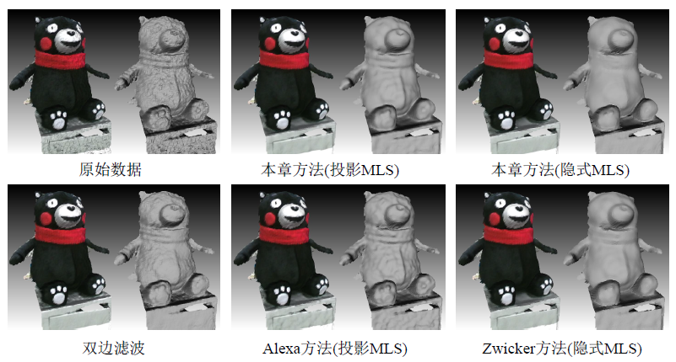

图 4 点云去噪效果示意图

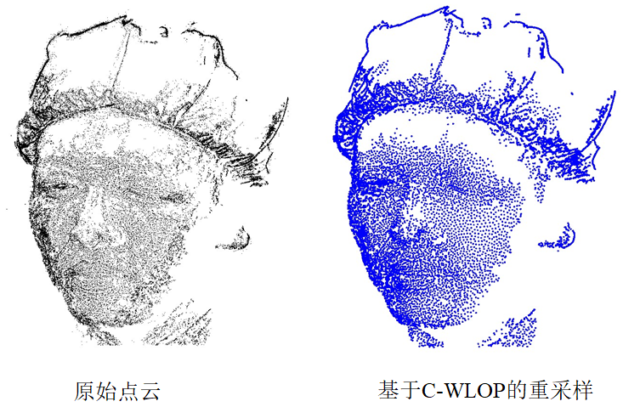

图 5 点云数据的重采样

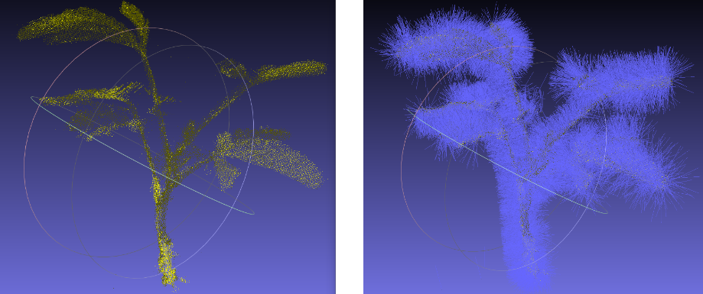

图 6 点云法向的估计

### 3.2.3点云的刚性配准和非刚性配准

点云的刚性配准的目的是为了得到相机位置之间的转换关系，从而将所有的相机合并到同一个世界坐标系中。

### 3.2.4 补洞

### 3.2.5 纹理映射

### 3.2.6 人体参数一致化

# 四、未来展望

人体测量技术的应用十分广泛，因此

建立具有不同性别、年龄、身高、体态等分布人体模型库：（1）具有测量精度的人体模型：2mm；（2）表示形式：网格、细分曲面、NURBS曲面、隐式曲面；（3）低分辨率、中等分辨率、高精细三个版本。

设计开发满足试衣系统的快速人体模型生成软件

# 五、参考文献

1. 张文斌, 肖平, 杨子田,等. 人体测量高新技术——三维人体扫描技术的应用和发展[C]// 2006/2007中国纺织工业技术进步研究报告. 2006.